OBS! Ta bort denna text och instruktionerna nedan innan dokumentet skickas in.
Saker att tänka på innan du skickar in synpunkter, förfrågningar och klagomål gällande FSC regelverket:
- Mycket viktig att beställa hem¹ och granska avverkningsanmälan från Skogsstyrelsen innan du skickar iväg något.
- Den svenska FSC standardens krav (exempelvis indikator 6.4.3) kan endast användas om markägaren är FSC certifierad. Du måste därför ta reda på om markägaren är FSC certifierad innan du skickar in ett sådant klagomål².
- För att skicka klagomål gällande bristfällig hänsyn till rödlistade arter (indikator 6.4.3) måste man först granska om det finns någon hänsyn planerad till arterna i avverkningsanmälan.
- Om du inte har granskat om hänsyn planeras till arterna i avverkningsanmälan kan du möjligen skicka in dokumentet som en synpunkt eller förfrågan. Om du skickar in som förfrågan kan du till skillnad från en synpunkt förvänta dig ett svar.
- Klagomål mot FSC skogsbruksstandarden ska i ett första skede framföras till certifikatsinnehavaren, tex ett skogsbolag. Många (främst mindre) skogsägare är medlemmar i gruppcertifikat³ och då ska klagomålet framföras till gruppcertifikatet.
- Om ett ombud (tex Norra skog eller Mellanskog) avverkningsanmäler en skog med naturvärden motsvarande nyckelbiotops kvalitet men markägaren inte är FSC certifierad, bör du skicka in ett FSC kontrollerat virke klagomål. Då ska klagomålet skickas till ombudsföretaget.
¹ Maila till skogsstyrelsen@skogsstyrelsen.se
² Hör av dig till FSC kansliet eller isak.lodin@wwf.se om du vill ha hjälp.
³ https://se.fsc.org/se-sv/hitta/grupper-for-skogsbrukscertifiering
OBS! Ta bort denna text och instruktionerna ovan innan dokumentet skickas in.

Inledande FSC- /PEFC-klagomål – information om höga naturvärden och fridlysta arter i samrådsanmälan S 2726-2025 i Ängelholms kommun
Detta klagomål behandlar höga naturvärden i samrådsanmälan S 2726-2025 i Ängelholms kommun som inkom 2025-10-01 och omfattar 131,7 ha.
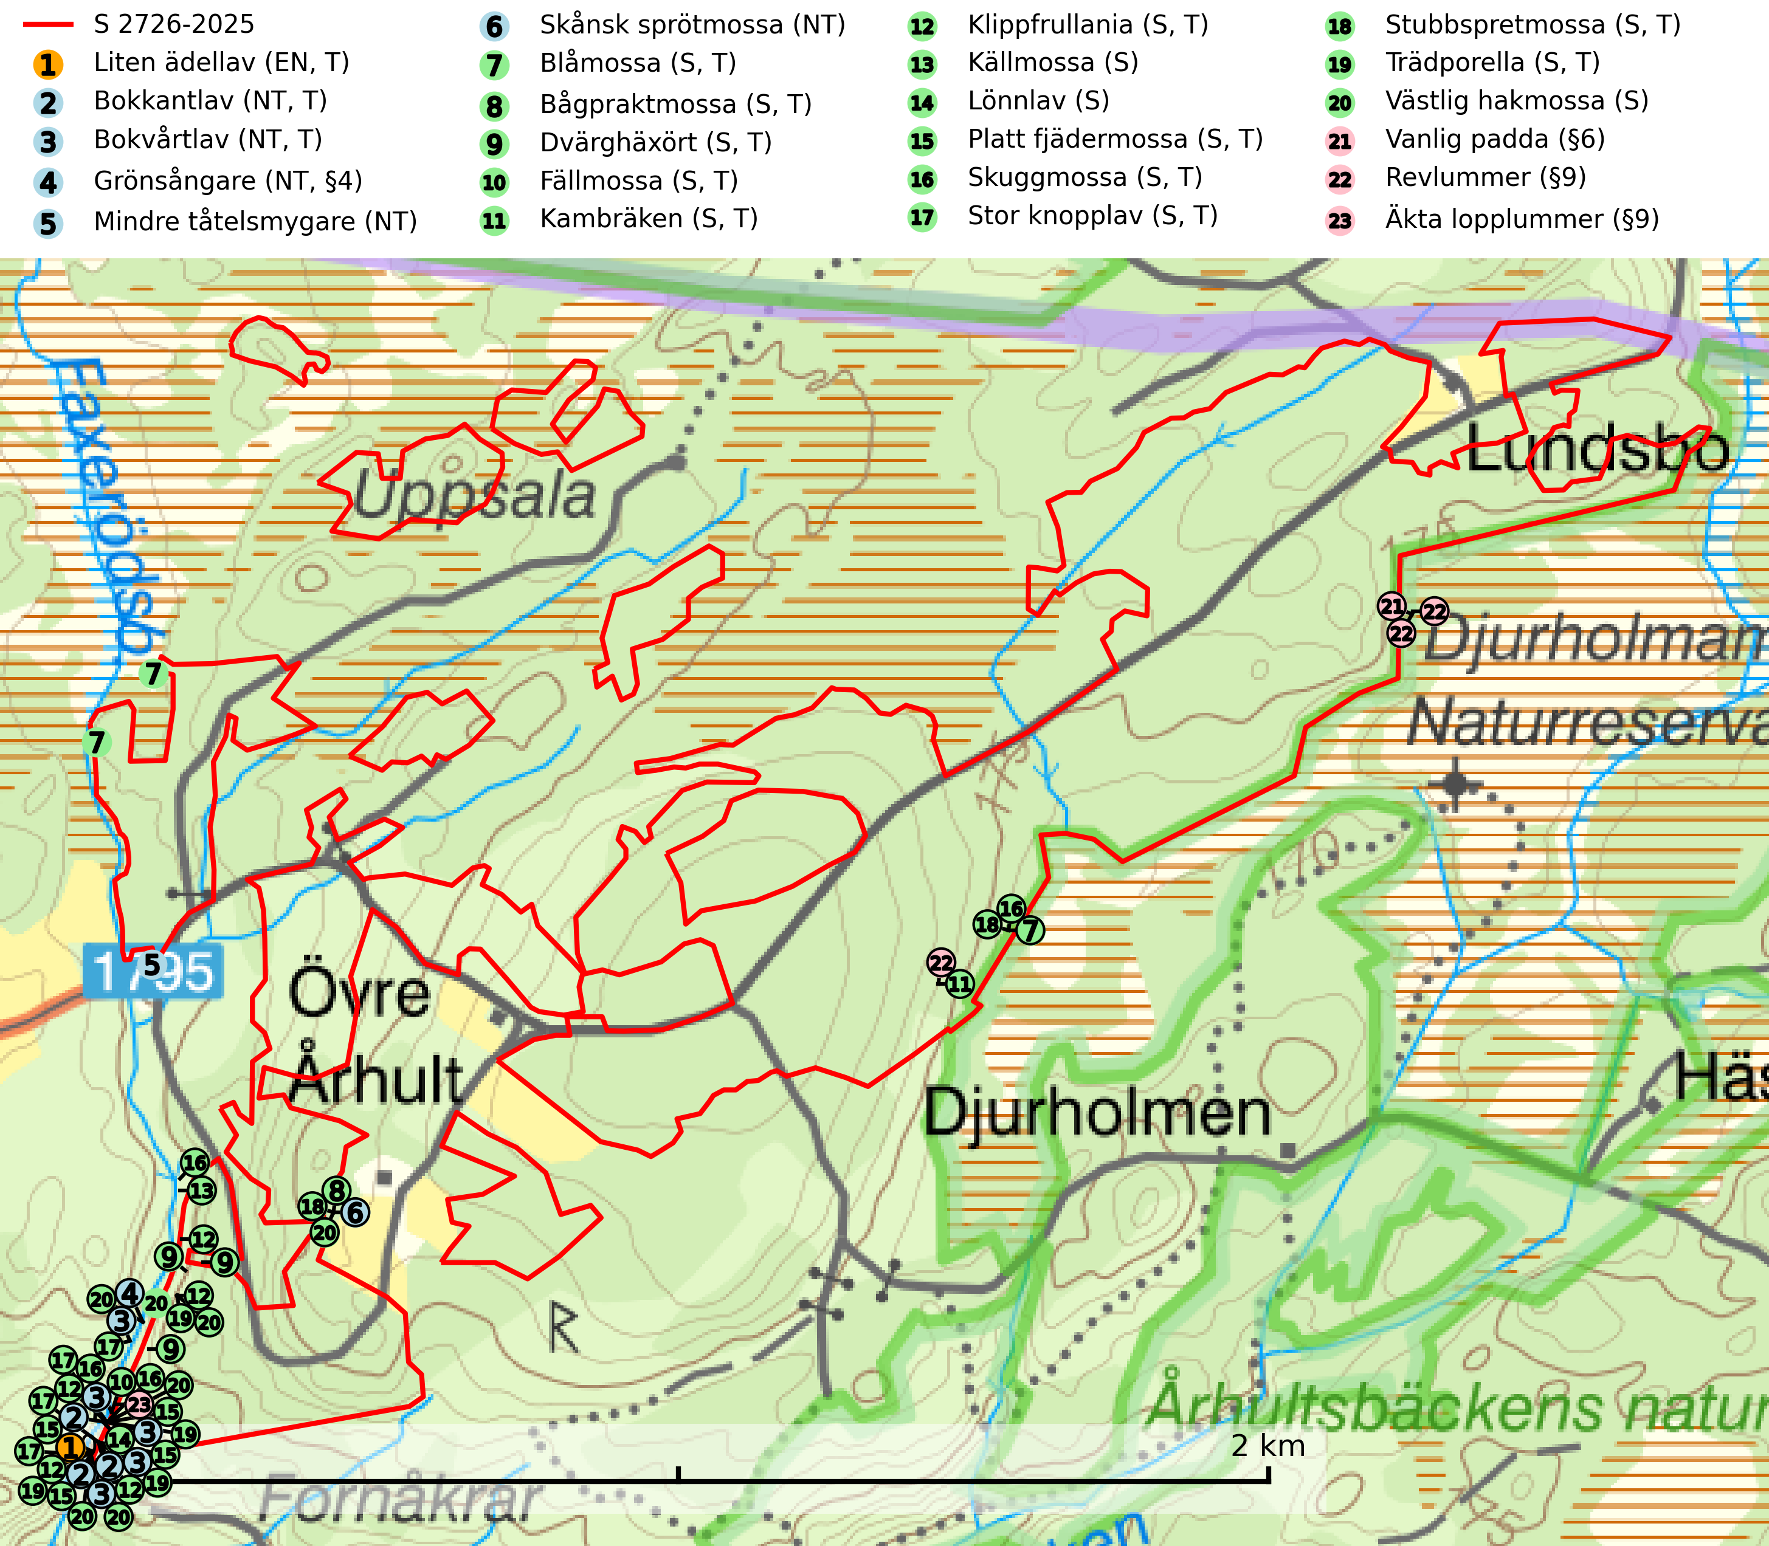
Figur 1. Fyndplatser för naturvårdsarter i och inom 24 meter från samrådsanmälan. Markörer utan svart kant är placerade på fyndplatsen. Markörer med svart kant är placerade vid sidan av fyndplatsen och har ett svart streck som visar fyndplatsens exakta position. Kartans mittpunktskoordinat är N 6246376, E 378261 i SWEREF 99 TM.
I och inom 24 meter från samrådsanmälan finns fynd av 23 naturvårdsarter, varav 6 är rödlistade, 4 är fridlysta, 14 är typiska (T) och 14 är signalarter (S): liten ädellav (EN, T), bokkantlav (NT, T), bokvårtlav (NT, T), grönsångare (NT, §4), mindre tåtelsmygare (NT), skånsk sprötmossa (NT), blåmossa (S, T), bågpraktmossa (S, T), dvärghäxört (S, T), fällmossa (S, T), kambräken (S, T), klippfrullania (S, T), källmossa (S), lönnlav (S), platt fjädermossa (S, T), skuggmossa (S, T), stor knopplav (S, T), stubbspretmossa (S, T), trädporella (S, T), västlig hakmossa (S), vanlig padda (§6), revlummer (§9) och äkta lopplummer (§9). Se Figur 1.
Nedan presenteras relevanta utdrag ur standarderna för FSC, Chain of Custody, Controlled Wood och PEFC.
Vi förväntar oss att ni återkommer med ett skriftligt svar på vårt klagomål och även beskriver vilka korrigerande åtgärder ni satt in för att rätta till identifierade brister i er efterlevnad av den svenska FSC standarden.

Naturvårdsarter och fridlysta arter
Nedan följer beskrivningar av de naturvårdsarter och fridlysta arter som har sina livsmiljöer och växtplatser i den samrådsanmälda skogen. De påträffade naturvårdsarterna är ett tydligt kvitto på att det rör sig om en skog med höga naturvärden.
Liten ädellav (EN) är en starkt hotad och mycket krävande lav som nästan enbart växer på gamla träd i bokskogar och annan ädellövskog med lång kontinuitet. Gallringsavverkningar av gamla grova eller senvuxna bokar är idag ett allvarligt hot. Arten är placerad högst upp i Skogsstyrelsens värdepyramid för bedömning av skog med höga naturvärden och gamla bokskogar där laven förekommer bör skyddas. Liten ädellav är typisk art för 9110 Näringsfattig bokskog och 9130 Näringsrik bokskog (SLU Artdatabanken, 2024; Nitare & Skogsstyrelsen, 2019).
Bokkantlav (NT) är en bra signalart för gammal bokskog med höga naturvärden där det normalt finns många andra ovanliga och rödlistade arter. Den förekommer huvudsakligen i gammal skogsmark där den föredrar halvöppna till skuggiga miljöer med hög luftfuktighet. Spara äldre bokbestånd i områden med lång kontinuitet av bok. Bokkantlav är typisk art för 9110 Näringsfattig bokskog och 9130 Näringsrik bokskog (SLU Artdatabanken, 2024; Nitare & Skogsstyrelsen, 2019).
Bokvårtlav (NT) växer på barken av gamla bokar samt avenbok och är en bra signalart för skogsbestånd med höga naturvärden. Gamla bokskogar där laven förekommer i särskilt rikliga bestånd bör bevaras. Bokvårtlav är typisk art för 9110 Näringsfattig bokskog, 9130 Näringsrik bokskog och 9160 Näringsrik ekskog (SLU Artdatabanken, 2024; Nitare & Skogsstyrelsen, 2019).
Grönsångare (NT, §4) är rödlistad som nära hotad (NT) och fridlyst enligt 4§ artskyddsförordningen. Den har minskat med 17 (6–24) % under de senaste 10 åren och minskningstakten för den svenska populationen bedöms vara nära gränsvärdet för Sårbar (VU). (A2b). Arten häckar i högstammig skog, främst lövskog men även i granskog, i regel utan kraftigare undervegetation. Den förekommer i södra och mellersta Sverige samt i Norrlands kustland norrut till Norrbotten. Förekommer dessutom sällsynt i Norrlands inland (SLU Artdatabanken, 2024). Orsaken till grönsångarens nedgång och är oklar varvid det är viktigt att försiktighetsprincipen enligt 2 kap. 3 § miljöbalken tillämpas för att bevara artens livsmiljöer och vända den negativa trenden.
Skånsk sprötmossa (NT) är en bladmossa med få lokaler i Sverige, samtliga belägna i Skåne på kalkhaltig jord i lövskogsbranter och i skuggade raviner. Arten är känslig för förändringar som innebär ökat ljusinsläpp och uttorkning av markskiktet. Avverkningar bör undvikas, inte minst som mossan ofta växer i branta sluttningar som är mycket känsliga för erosion (SLU Artdatabanken, 2026).
Blåmossa har karaktäristiska kuddar som är lätta att se på långt håll. Mycket stora kuddar, större än 0,5 meter i höjd, indikerar höga naturvärden där skogen har en lång period av orördhet oh stabila miljöförhållanden. Mossan växer under gynnsamma omständigheter cirka 1 centimeter per år och stora kuddar kan därför indirekt visa att lokalen varit lämplig under en lång tid. Blåmossa är typisk art för 9010 Taiga, 9080 Lövsumpskog och 9750 Svämlövskog (SLU Artdatabanken, 2025; Nitare & Skogsstyrelsen, 2019).
Bågpraktmossa växer i skuggiga och våta skogsmiljöer, bland annat i bäckdalar, alsumpskogar, strandskogar och örtrika gransumpskogar. Den är i hela sitt utbredningsområde en bra signalart för gransumpskogar som ofta hyser andra, mer ovanliga och rödlistade arter. Bågpraktmossa indikerar skogsmark som har ostörd hydrologi och kalkfattig mark och är typisk art för 9080 Lövsumpskog, 9750 Svämlövskog och 7160 Källor och källkärr (SLU Artdatabanken, 2025; Nitare & Skogsstyrelsen, 2019).
Dvärghäxört är en bra signalart som indikerar skogar med rörligt markvatten, långvarig beskuggning, hög luftfuktighet och näringsrik mark. Arten är mycket känslig för skogsbruksåtgärder och många växtplatser har i sen tid utplånats genom slutavverkning eller dikning. I södra Sverige på lokaler med riklig förekomst av häxörter kan den rödlistade fjärilen häxörtsbrokmal (NT) eftersökas. Larven lever i en vitaktig fläckmina i blad på häxört. Minan är lätt att hitta och den bästa metoden att fastställa förekomst av häxörtsbrokmal är således att söka efter minorna. Dvärghäxört är typisk art för 9080 Lövsumpskog (SLU Artdatabanken, 2024; Nitare & Skogsstyrelsen, 2019).
Fällmossa indikerar i stort sett alltid områden med höga naturvärden, skog med lång kontinuitet, gamla träd, hög luftfuktighet och stabila förhållanden. Sporkapslar finnar man enbart på extra skyddsvärda lokaler. Fällmossa är typisk art för 9020 Nordlig ädellövskog, 9110 Näringsfattig bokskog, 9130 Näringsrik bokskog, 9160 Näringsrik ekskog, 9180 Ädellövskog i branter och 9190 Näringsfattig ekskog (SLU Artdatabanken, 2024; Nitare & Skogsstyrelsen, 2019).
Kambräken är i mellersta och östra Sverige en bra signalart som indikerar fuktiga skogsmiljöer med höga naturvärden. Ofta rör det sig om reliktförekomster i kontinuitetsskogar på källpåverkade marker och marker med ytligt rörligt markvatten. Växten är i mellersta och östra Sverige starkt känslig för avverkning som kan medföra ökad frostrisk på växtplatsen liksom alla former av markavvattning och körskador. Kambräken är typisk art för 9040 Fjällbjörkskog och 7160 Källor och källkärr (Nitare & Skogsstyrelsen, 2019; SLU Artdatabanken, 2025).
Klippfrullania är i centrala, östra och norra Sverige en bra signalart. Den påträffas där i skyddsvärda skogsmiljöer med lång kontinuitet av gamla träd i halvöppen terräng, samt trädklädda bergbranter med ett mikroklimat som har konstant hög och jämn luftfuktighet året om. Klippfrullania är typisk art för 9020 Nordlig ädellövskog, 9110 Näringsfattig bokskog, 9130 Näringsrik bokskog, 9160 Näringsrik ekskog, 9180 Ädellövskog i branter och 9190 Näringsfattig ekskog (Nitare & Skogsstyrelsen, 2019; SLU Artdatabanken, 2025).
Platt fjädermossa växer på såväl trädstammar (särskilt bok och andra ädla lövträd) som klippor (helst basiska bergarter). Norrut förekommer den endast på basiska klippor. Rika förekomster och fynd med sporkapslar indikerar höga naturvärden och en artrik mossbiotop. Platt fjädermossa är typisk art för 9010 Taiga, 9020 Nordlig ädellövskog, 9110 Näringsfattig bokskog, 9130 Näringsrik bokskog, 9160 Näringsrik ekskog, 9180 Ädellövskog i branter och 9190 Näringsfattig ekskog (Nitare & Skogsstyrelsen, 2019; SLU Artdatabanken, 2025).
Skuggmossa förekommer främst i skuggiga och fuktiga granskogar med hög och jämn luftfuktighet och signalerar alltid skog med höga naturvärden. Skuggmossa är typisk art för 9080 Lövsumpskog (Nitare & Skogsstyrelsen, 2019; SLU Artdatabanken, 2025).
Stor knopplav är en mycket bra signalart som överallt är knuten till fuktig ädellövskog med höga naturvärden där bestånden har lång kontinuitet av grova ädellövträd. Lokaler med rika bestånd av stor knopplav bör få biotopskydd. Stor knopplav är typisk art för 9110 Näringsfattig bokskog (SLU Artdatabanken, 2024; Nitare & Skogsstyrelsen, 2019).
Stubbspretmossa växer på ved i rika löv- och barrskogar med relativt hög luftfuktighet och indikerar fuktiga skogsmiljöer med gott om murken ved och ofta höga naturvärden. Stubbspretmossa är typisk art för 9020 Nordlig ädellövskog (SLU Artdatabanken, 2024).
Trädporella är i stora delar av landet en utmärkt signal på skog med höga naturvärden och ofta påträffas många ovanliga och rödlistade arter på dess lokaler. Den växer huvudsakligen på grova ädellövträd i skuggiga och fuktiga miljöer, främst i slutna ädellövskogar och bergbranter med inslag av kalk- eller grönsten. Trädporella är typisk art för 9020 Nordlig ädellövskog, 9110 Näringsfattig bokskog, 9130 Näringsrik bokskog, 9160 Näringsrik ekskog, 9180 Ädellövskog i branter och 9190 Näringsfattig ekskog (Nitare & Skogsstyrelsen, 2019; SLU Artdatabanken, 2025).

Certifiering

Ur FSC-standarden
PRINCIP 1: LAGEFTERLEVNAD: Certifikatsinnehavaren ska följa alla tillämpliga lagar, förordningar och nationellt ratificerade internationella avtal, konventioner och överenskommelser.
1.3.1 Tillämpliga lagar och föreskrifter för brukandet av skogen följs.
- Kommentar: I den samrådsanmälda skogen har fridlysta arter sina livsmiljöer och växtplatser. Att skada de fridlysta arternas livsmiljöer, växtplatser eller ekologiska funktion är inte tillåtet enligt artskyddsförordningen. EU:s medlemsländer och skogsbolag är skyldiga att agera i enlighet med EU:s fågeldirektiv där det uttryckligen står att direktivet gäller för fåglar samt för deras ägg, bon och livsmiljöer (artikel 1). Vidare att de åtgärder som vidtas inte får leda till en försämring av den nuvarande situationen beträffande bevarandet av de fågelarter som avses i artikel 1 (artikel 13).
6.4 Certifikatsinnehavaren ska skydda sällsynta arter och hotade arter samt deras livsmiljöer inom skogsbruksenheten. Det ska ske genom avsättningar, andra skyddade områden och genom att skapa konnektivitet och/eller genom andra direkta åtgärder som gynnar dessa arters överlevnad och livskraft. Åtgärderna ska stå i förhållande till brukandets skala, intensitet och risk, samt till sällsynta och hotade arters bevarandestatus och ekologiska krav. Certifikatsinnehavaren ska beakta den geografiska spridningen och ekologiska krav hos sällsynta och hotade arter utanför skogsbruksenhetens gränser när beslut om åtgärder inom skogsbruksenheten ska fattas.
6.4.1 Följande biotoper undantas från alla skogsbruksåtgärder, förutom åtgärder påkallade för att bevara eller främja biotopens naturliga eller hävdbetingade biologiska mångfald:
b) nyckelbiotoper enligt Skogsstyrelsens definition och metod (1995)
- Kommentar: I det samrådsanmälda skogsområdet har 20 rödlistade arter och signalarter påträffats. Detta ska jämföras med Skogsstyrelsens uppföljning 2017 av nyckelbiotoper som visade att man i genomsnitt hittar 20,6 olika rödlistade arter och signalarter i en nyckelbiotop (Wijk, S. 2017. Biologisk mångfald i nyckelbiotoper – Resultat från inventeringen “Uppföljning biologisk mångfald” 2009–2015. Rapport 4/2017 Skogsstyrelsen, Jönköping).
6.4.3 Bevarandeåtgärder genomförs för de kända förekomster av rödlistade arter som påverkas av skogsbruk.
- Kommentar: I det samrådsanmälda skogsområdet har 23 naturvårdsarter varav 6 rödlistade arter sina livsmiljöer och växtplatser.

Ur Chain of Custody Certification (FSC-STD-40-004 ver 3.0)
1.3 The organization shall commit to the FSC values as defined in FSC-POL-01-004 Policy for the Association of Organizations with FSC.

Ur FSC:s policy för associerade organisationer (FSC-POL-01-004)
Som “Chain of Custody”-certifierad organisation är skogsbolaget bunden av de fastställda reglerna i Del 1 Punkt 1 c) i Policy för organisationer associerade med FSC (FSC-POL-01-004 V2-0 EN + SVE version 2012-03-02):
- De organisationer FSC kan acceptera association med får inte direkt eller indirekt ha några kopplingar till nedanstående, oacceptabla aktiviteter:
a) Olaglig skogsavverkning och handel med olagligt avverkat virke eller skogsprodukter
...
c) Skogsbruk som förstör höga naturvärden
d) Betydande omvandling av skog till plantager eller annan, icke skoglig, markanvändning
- Kommentar: Avverkning av skog med höga naturvärden samt skada på fridlysta arter strider både mot FSC Controlled Wood-standarden och FSC:s policy for associerade organisationer.

Ur FSC Controlled Wood (FSC-STD-40-005)
Virke som inte accepteras i FSC-märkta produkter (oacceptabelt ursprung) enligt FSC Controlled Wood (FSC-STD-40-005):
- Illegalt avverkat virke.
- ...
- Virke från avverkningar som hotar höga naturvärden.
- Virke från skog som konverteras till plantager eller icke-skogligt bruk.
- Kommentar: Avverkning av skog med höga naturvärden samt skada på fridlysta arter strider både mot FSC Controlled Wood-standarden och FSC:s policy for associerade organisationer.

Ur PEFC-standarden gällande lagefterlevnad
PEFC-standarden förutsätter att tillämplig svensk lagstiftning följs. Det är utsedd tillsynsmyndighet som ansvarar för tillsyn av lagens efterlevnad. PEFC-standarden återger innehållet i vissa certifieringskritiska lag- och föreskriftskrav vilka ska ingå i granskning av PEFC-systemets efterlevnad.
- Kommentar: I den samrådsanmälda skogen har fridlysta arter sina livsmiljöer och växtplatser. Att skada de fridlysta arternas livsmiljöer, växtplatser eller ekologiska funktion är inte tillåtet enligt artskyddsförordningen

